XX电网公司
软件需求规格说明书模版V1.0

XXX单位/部门
XXXX年XX月
目 录
1 概述 1
1.1 编写目的 1
1.2 术语与定义 1
1.3 参考资料 1
2 标准和规范 1
2.1 引用的标准和规范 1
2.2 拟制定的标准和规范 2
3 相关假设、限制、依赖条件 2
4 业务描述 2
4.1 业务目标 2
4.2 组织单元 2
4.3 角色定义 3
4.4 业务流程 3
4.5 业务功能 5
4.6 业务信息 7
5 系统功能规格 7
5.1 系统用例清单 7
5.2 系统用例 8
5.3 系统功能 10
6 系统技术规格 12
6.1 性能 12
6.2 可靠性 13
6.3 可用性 13
6.4 可扩展性 13
6.5 安全 13
6.6 容量规划 13
6.7 运行维护要求 14
7 附录 15
7.1 业务流程分项说明 15
7.2 业务信息详单 15
7.3 需求跟踪矩阵 15

图 表
图表 1 组织机构图 3
图表 2 XX 跨网省调动管理流程 4
图表 3 设备主数据维护_非项目新增 5
图表 4 <网上营业厅>功能层级图 6
图表 5 系统用例图 8
图表 6 <网上营业厅>功能层级图 11

表 格
表格 1名词解释 1
表格 2 引用的标准和规范 2
表格 3 拟制定的标准和规范 2
表格 4 组织机构表 3
表格 5 角色定义 3
表格 6 <网上营业厅>功能点清单 4
表格 7 <电量电费>功能点清单 5
表格 8 流程清单 6
表格 9 业务信息清单 7
表格 10 系统用例清单 8
表格 11 <网上营业厅>功能点清单 10
表格 12 <电量电费>功能点清单 11
表格 13 响应时间 12
表格 14 吞吐量 12
表格 15 可靠性 12
表格 16 可用性 12
表格 17 可扩展性 13
表格 18 应用安全 13
表格 19 数据安全 13
表格 20 容量规划 13
表格 21 运行维护要求 13
表格 22 运行维护要求 14
表格 23 运行维护要求 14
表格 24 运行维护要求 14
表格 25 运行维护要求 14
表格 26 运行维护要求 14
表格 27 活动清单 15
表格 28 XXX开具行政介绍信 15
表格 29 银行转账用例 15
表格 30 注册员工信息用例 16
表格 31 国网公司系统内人员调动备案表 17

概述

编写目的
【编写说明】
说明编写这份用户需求规格说明书的目的、适用范围。
【示例】
本用户需求规格说明文档的编写目的，是为用户及软件开发方双方充分理解软件产品的运行环境、功能、性能、可靠性等需求而编写的。它阐述了系统的使用范围及背景，明确了所要达到的目标以及达到目标所需的条件，从而使双方对软件的初始规定有一个共同的理解，使之成为整个开发工作的基础，为该系统的需求定义、分析、设计、开发与测试的提供指导。

术语与定义
【编写说明】
列出本文档中所用到的专门术语的定义和缩写词的原词组及原意。
【示例】
表格 1名词解释
序号 | 名词 | 相关解释
1 | 人力资源规划 | 狭义定义指企业从战略规划和发展目标出发，根据其内外部环境的变化，预测企业未来发展对人力资源的需求，以及为满足这种需要所提供人力资源的活动过程。广义定义指企业所有各类人力资源规划的总称。按规划期限可以分为长期（五年以上）、短期（一年及以内），介于两者的中期计划。按内容可以分为战略发展规划、组织人事规划、制度建设规划、员工开发规划等。本文所指人力资源规划指在一段时间内对人力资源指标进行分析和预测。
2 | 劳动计划管理 | 通过对劳动计划的编制、申报、审批、执行、调整、考核进行全过程管理，合理调控用工总量和工资分配，保障培训经费投入、提高劳动效率，优化人力资源配置。本文所指劳动计划是根据公司人力资源管理的需要，对主要计划指标进行预测分析、平衡优化后形成的年度预期目标和实施方案。

参考资料
【编写说明】
列出参考资料的作者、标题、编号、发表日期、出版单位或资料来源等信息。
【示例】
- 国家电网信息化工作部 国家电网信息〔YYYY〕XX号《国家电网公司“十二五”信息化发展规划》

标准和规范

引用的标准和规范
【编写说明】
列出本文档所引用的标准规范。

表格 2 引用的标准和规范
序号 | 引用位置 | 标准名称
1 | 业务描述 | - 信息技术 面向服务的体系结构（SOA）应用的总体技术要求 （征求意见稿）  - Business Process Modeling Notation , BPMN规范
2 | 系统功能规格
3 | 系统技术规格

拟制定的标准和规范
【编写说明】
列出本文档所计划制定的标准规范。

表格 3 拟制定的标准和规范
序号 | 标准名称 | 标准摘要 | 拟替换的标准 | 责任单位
1 | 国家电网公司主数据管理平台物料主数据标准 | 根据国家电网公司现有主数据管理体系，结合统一主数据管理的业务特点，为对物料主数据管理制定标准 | 建议替换的标准 | 必填项，明确标准编制单位
2 | 国家电网公司主数据管理平台供应商主数据标准 | 根据国家电网公司现有主数据管理体系，结合统一主数据管理的业务特点，为对供应商主数据管理制定业务标准 |  | 必填项，明确标准编制单位

相关假设、限制、依赖条件
【编写说明】
描述本文档中描述内容的相关假设、限制和依赖条件。

业务描述

业务目标
【编写说明】
描述本系统要达到的业务目标，以及本系统的业务范围。

组织单元
【编写说明】
对系统涉及到的组织单元逐层详细描述，采用树状的组织机构图进行表达。每个部门的职责需要进行简单的描述。如果本系统涉及到客户或者供应商，也需要对客户或者供应商的组织单元进行描述。
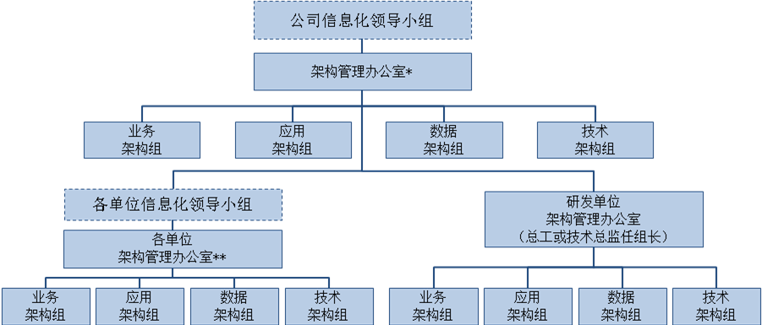
图表 1 组织机构图

表格 4 组织机构表
组织单元名称 | 职责描述 | 所属父组织单元

角色定义
【编写说明】
对业务涉及到每个角色的职责进行详细的描述，采用表格的形式进行描述。
【示例】
表格 5 角色定义
编号 | 角色 | 职责
1001 | 人资管理员 | 管理员工信息、员工薪酬
1002 | …

业务功能
【编写说明】
此处的功能点清单是在需求调研阶段由用户直接提供的业务功能列表， 专门针对不在特定业务流程中的业务功能进行编写，与章节4.4形成互补关系，都作为第5章系统功能规格的输入。后面系统功能规格中的系统功能清单中应该涵盖本章节描述的功能，从而保证系统功能规格中的系统功能清单始终保持完整的全部功能点。
具体编写过程中，可以按照业务功能层级进行组织分章节进行编写，以下以营销网上营业厅业务功能点举例说明。

业务功能清单
【编写说明】
应列出业务功能层级图并列出所有的顶级功能点。
业务功能层级图是用来表示功能点之间的层级关系的。按照父功能点包含子功能点方式放置每一个功能点。从而让读者对所有功能点及其之间的关系有个整体上的把握。
【示例】
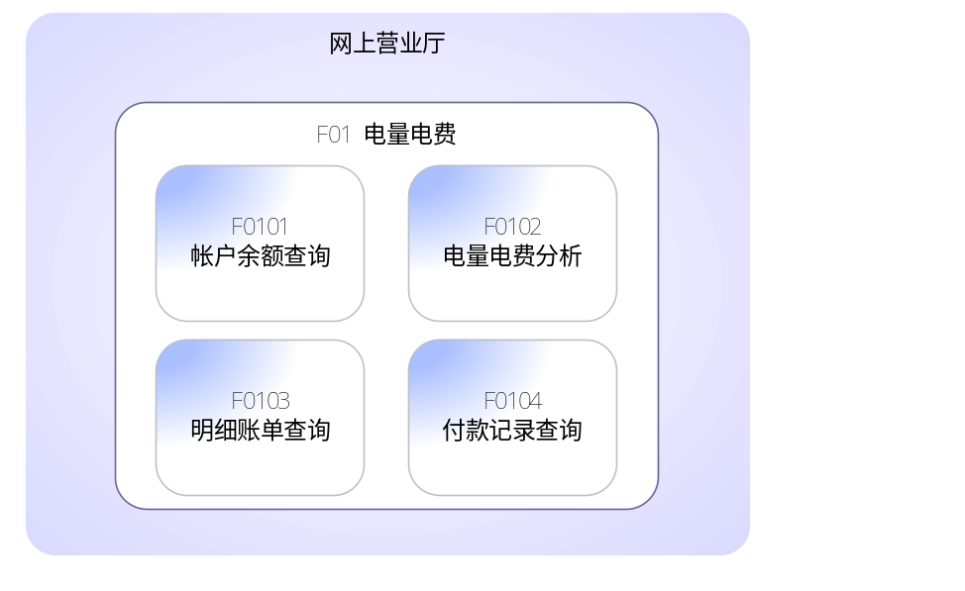
图表 2 <网上营业厅>功能层级图

表格 6 <网上营业厅>功能点清单
功能点编号 | 功能点名称 | 依赖功能点编号 | 功能点内容描述 | 前置条件
F01 | 电量电费 |  | 用户可通过95598互动服务网站查询电费明细账单以及缴费记录。 | 已注册的认证用电客户

业务功能分项说明

<电量电费>功能点清单
【编写说明】
此功能点清单是第一级功能点清单中的一个功能点的子功能点清单。章节标题按照具体的功能点名称编写。对于此处列出的第二级功能点，还可以继续划分第三级的子功能点清单，并以单独章节编写。以此类推，层层分解，逐级细化。
表格 7 <电量电费>功能点清单
功能点编号 | 功能点名称 | 输入业务信息编号 | 输出业务信息编号 | 功能点内容描述（业务步骤/业务规则） | 前置条件
F0101 | 帐户余额查询 | 【仅对于最底层级的功能才需要描述输入业务信息编号。  该编号需要与章节3.6中业务信息编号进行对应】 | 【仅对于最底层级的功能才需要进行描述输出业务信息编号。  该编号需要与章节3.6中业务信息编号进行对应】 | - 未登录用户先通过输入登录帐号或者移动电话号码、登录密码进行登录。登录后可进行操作。  - 查询绑定的用电客户余额列表，内容包括用户编号、用户名称、用电地址、应缴电费、应收违约金、预存余额、应缴金额。定位到默认绑定用户。  - 认证用电客户选择用电客户余额列表记录，可将用电客户余额列表发送至电子邮箱，可下载打印。 | 已注册的认证用电客户
F0102 | 电量电费分析
F0103 | 明细账单查询
F0104 | 付款记录查询

业务流程
【编写说明】
如果需求不涉及业务流程逻辑，则不进行描述。如一体化平台不涉及业务流程逻辑，本章节不用描述。
业务流程应该通过跨职能流程图或事件驱动流程图（Event-driven Process Chain）进行描述，遵循BPMN规范。

流程清单
【编写说明】
如果流程比较多，建议按照父级流程分开子章节进行编写。
表格 8 流程清单
流程编号 | 业务流程名称 | 父级流程编号 | 业务职能名称
XX | 跨网省调动管理流程 |  | 若总体架构设计中已有，直接引用，如果没有，则需要定义
XX | 设备主数据维护_非项目新增

业务流程图

跨网省调动管理流程
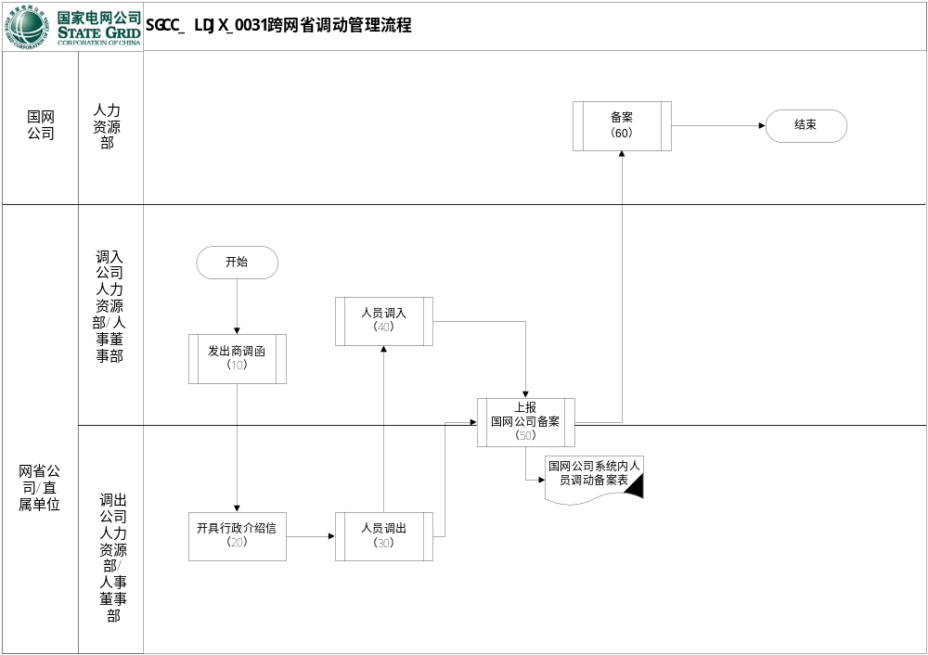
图表 3 XX 跨网省调动管理流程
流程的活动说明请见附录7.1.1跨网省调动管理流程活动清单

设备主数据维护_非项目新增
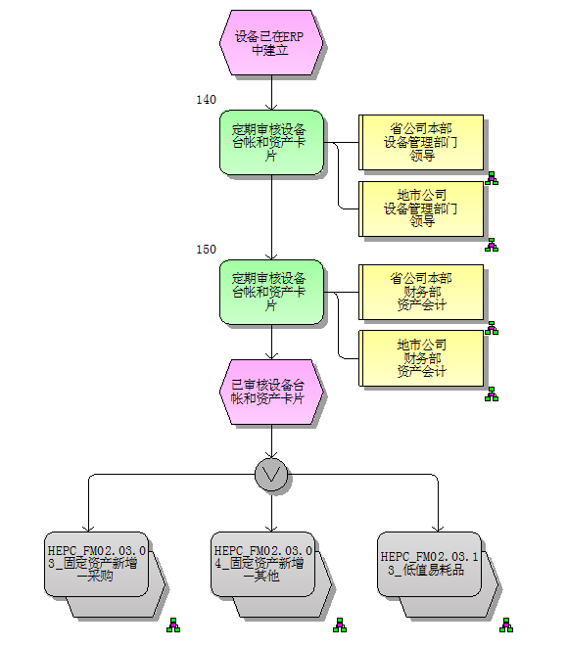
图表 4 设备主数据维护_非项目新增

业务信息
【编写说明】
收集现行业务中用户正在使用的业务信息（正式的或非正式的单据、报表等），并进行穷举、分类、归纳。
【示例】
列出所有的业务信息：
表格 9 业务信息清单
业务信息编号 | 业务信息类型 | 业务信息名称 | 用途 | 使用单位 | 制作单位 | 使用频率
XXX-001 | 单据 | 国网公司系统内人员调动备案表 | 跨网省调动管理流程和成建制划转管理流程中记录人员调动信息 | 国网、网省、直属单位单位人资部 | 国网人资部
XXX-002 | 单据 | 员工登记表 | 记录新员工信息 | 国网、网省、直属单位单位人资部 | 国网人资部
XXX-003 | 报表 | XXX报表

系统功能规格
【编写说明】
对于业务描述章节中业务活动进行用例分析，分析出系统需要支持的功能。

系统用例清单
【编写说明】
列出系统的所有用例，仅需要针对业务活动编写系统用例，对于业务功能不需要进行编写。
【示例】
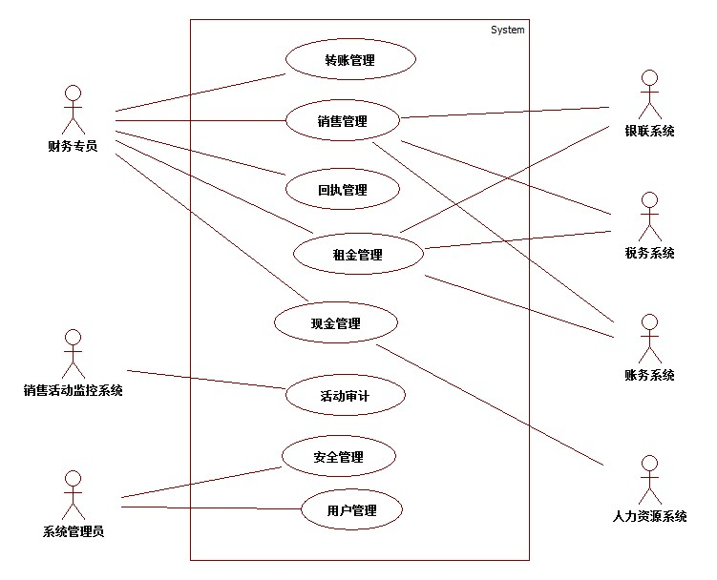
图表 5 系统用例图
表格 10 系统用例清单
用例编号 | 用例名称 | 活动编号
UC-01 | 转账管理 | ACT01
UC-02 | 销售管理 | ACT02
UC-03 | 回执管理 | ACT03
UC-04 | 租金管理 | ACT04
UC-05 | 现金管理 | ACT05
UC-06 | 活动审计 | ACT06
UC-07 | 安全管理 | ACT07
UC-08 | 用户管理 | ACT08

系统用例
系统用例详见附录7.2系统用例分项说明

系统功能

功能视图
【编写说明】第一级功能点清单表列出所有的顶级功能点。
功能层级图是用来表示功能点之间的层级关系的。按照父功能点包含子功能点方式放置每一个功能点。从而让读者对所有功能点及其之间的关系有个整体上的把握。
【示例】
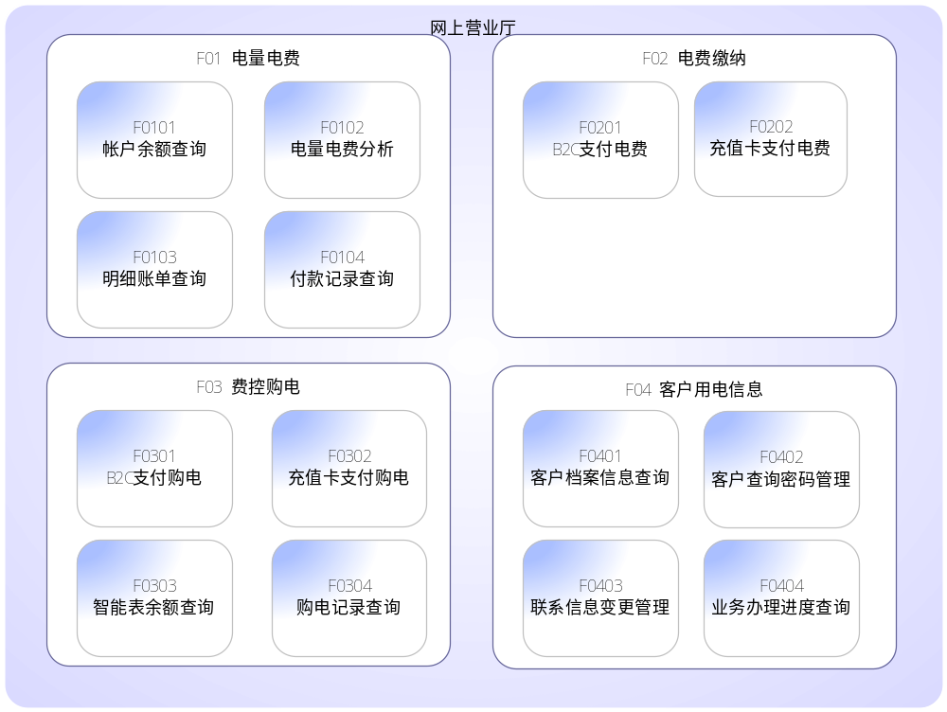
图表 6 <网上营业厅>功能层级图

表格 11 <网上营业厅>功能点清单
功能点编号 | 功能点名称 | 对应用例编号 | 依赖功能点编号 | 功能点内容描述 | 前置条件
F01 | 电量电费 |  |  | 用户可通过95598互动服务网站查询电费明细账单以及缴费记录。 | 已注册的认证用电客户
F02 | 电费缴纳 | XXX_UC-2 | F01 | 用户通过95598互动服务网站或手机WAP查看已绑定用电客户的缴费金额，使用银行卡支付、充值卡支付、支付卡支付、第三方支付、手机钱包支付等多种方式支付电费。 | 1、用户已注册网站帐号；  2、为本人或他人缴纳电费时，用户已绑定用电客户。
F03 | 费控购电 | XXX_UC-3 | F01 | 费控用户可通过银行卡支付、充值卡支付、支付卡支付、第三方支付等多种方式在网上购电，并可实时查询智能电表余额和购电记录信息 | 1、用户已注册网站帐户；  2、已安装了费控智能表的认证用电客户；
F04 | 客户用电信息 | XXX_UC-4 |  | 用户通过95598互动服务网站查询用电客户基本档案信息、业务办理进度，对客户联系信息进行修改，并可通过95598互动服务网站或95598WAP网站修改客户查询密码。 | 已登录的认证用电客户；

功能清单

<电量电费>功能点清单
【编写说明】
此功能点清单是第一级功能点清单中的一个功能点的子功能点清单。章节标题按照具体的功能点名称编写。对于此处列出的第二级功能点，还可以继续划分第三级的子功能点清单，并以单独章节编写。以此类推，层层分解，逐级细化，对于最底级的功能点，必须列出输入和输出业务信息编号，从管控的角度，系统功能分解的粒度是必须到能够明确输入和输出业务信息。
表格 12 <电量电费>功能点清单
功能点编号 | 功能点名称 | 用例编号 | 依赖功能点编号 | 功能点内容描述 | 输入业务信息编号 | 输出业务信息编号 | 前置条件
F0101 | 帐户余额查询 |  |  | 查询绑定的用电客户余额列表 | 用户编号、用户名称。 | 账户余额列表 | 已注册的认证用电客户
F0102 | 电量电费分析 |  | F0101，F0103
F0103 | 明细账单查询
F0104 | 付款记录查询

系统技术规格
【编写说明】
分析非功能需求，将其落实为具体的系统技术规格。该章节包括但不限于以下技术规格。

性能
【编写说明】
描述系统在性能方面的规格。从响应时间、吞吐量及容量三个方面描述。

响应时间
表格 13 响应时间
规格编号 | XXX_NFP-001 | 规格类型 | 性能
事务类型/功能点 | 普通查询类
并发用户数 | 100
最高响应时间 | 2秒
计算资源可用率 | CPU可用率:<65%,内存使用率<70%

吞吐量
表格 14 吞吐量
规格编号 | XXX_NFP-002 | 规格类型 | 性能
事务类型/功能点 | 普通查询类
单位时间处理量 | 1000笔/分钟
计算资源可用率 | CPU可用率:<65%,内存使用率<70%

可靠性
表格 15 可靠性
规格编号 | XXX_NFP-003 | 规格类型 | 可靠性
规格描述 | - 负载均衡能力：  - 离线处理能力：  - 事务补偿能力：  - 故障监控能力：  - ...

可用性

表格 16 可用性
规格编号 | XXX_NFP-004 | 规格类型 | 可用性
规格描述 | - 数据恢复目标（RPO）：  - 故障恢复时间目标（RTO）：  - 正常运行时间百分比：  - ...

可扩展性
表格 17 可扩展性
规格编号 | XXX_NFP-005 | 规格类型 | 可扩展性
规格描述 | - 二次开发支持能力：  - 服务器端扩展能力：  - 数据库端扩展能力：  - ...

安全
【编写说明】
描述系统在安全方面的需求

应用安全
表格 18 应用安全
规格编号 | XXX_NFP-006 | 规格类型 | 安全
规格描述

数据安全
表格 19 数据安全
规格编号 | XXX_NFP-007 | 规格类型 | 安全
规格描述

容量规划

表格 20 容量规划
规格编号 | XXX_NFP-008 | 规格类型 | 性能
规格描述

运行维护要求
表格 21 运行维护要求
规格编号 | XXX_NFP-009 | 规格类型 | 运行维护要求
规格描述 | 在业务系统页面底端的内嵌状态栏内，显示当前页面的打开时间。如“页面打开时间：1.466秒”，以便于量化用户体验指标和排查问题。
表格 22 运行维护要求
规格编号 | XXX_NFP-010 | 规格类型 | 运行维护要求
规格描述 | 为运维管理员增加专有监控页面（即：运维管理员页面），能够显示各主要模块的运行状态，具有系统日志审计功能。
表格 23 运行维护要求
规格编号 | XXX_NFP-011 | 规格类型 | 运行维护要求
规格描述 | 在运维管理员页面增加当前结构化及非结构化数据量描述、数据库总表空间大小、当前连接数指标和当前在线用户指标。
表格 24 运行维护要求
规格编号 | XXX_NFP-012 | 规格类型 | 运行维护要求
规格描述 | 在运维管理员页面增加IMS接口状态监控显示，并以声音及显示形式提供及时的警告，提供必要的邮件或短信通知。
表格 25 运行维护要求
规格编号 | XXX_NFP-013 | 规格类型 | 运行维护要求
规格描述 | 在运维监控内容中提供业务接口可用性的监控显示。
表格 26 运行维护要求
规格编号 | XXX_NFP-014 | 规格类型 | 运行维护要求
规格描述 | 在运维监控内容中提供系统非可视化资源占用率的情况，如连接池占用情况，虚拟内存使用情况等，以可视化形式输出。

附录

业务流程分项说明

跨网省调动管理流程活动清单
【编写说明】
梳理流程中所有的活动，对于每一活动进行编号，并列出业务活动名称。
表格 27 活动清单
活动编号 | 业务活动名称
XX | 开具行政介绍信

活动示例：开具行政介绍信
【编写说明】
对于上一章节中每一活动，采用下面表格进行描述。

表格 28 XXX开具行政介绍信
活动编号 | XXX | 活动名称 | 功能1
使用部门 | 国网公司、网省 | 使用角色 | 人资管理员，对应上述角色定义
活动描述
输入业务信息编号 | 【该编号需要与章节3.6中业务信息编号进行对应】
输出业务信息编号 | 【该编号需要与章节3.6中业务信息编号进行对应】
业务步骤/业务规则 | 1.调取人员信息；2.核对人员信息；3.同意调转申请；4.开具行政介绍信
非功能要求

系统用例分项说明
【编写说明】
针对系统用例进行说明。有两种系统用例的表示方法，一种是按功能进行分解描述；一种是分解为业务步骤来详细说明用例。每一个用例选择一种方式描述即可。
系统用例清单中的所有用例都应该在下面逐一详细描述，如下面提供的两种表示法所示：

UC-01转账管理用例（示例1 按功能进行分解描述）
表格 29 银行转账用例
用例名称 | 银行转帐
用例编号 | XXX_UC-P1-01
参与者 | 执行该用例的角色，与3.3定义的角色对应
前置条件 | 用户通过认证并成功登录系统，并且已经开通了转账功能
子功能点 | - 查询待转出账户余额，检查是否有足够存款  - 从待转出账户扣除相应款项  - 在转入账户转入相应款项
后置条件
非功能性需求
抽取出的功能名称列表 | - 转账  - 查询余额  - 扣除款项  - 转入款项

UC- 08 用户管理用例（示例2 按业务步骤描述）
表格 30 注册员工信息用例
用例名称 | 注册员工信息
用例编号 | XXX_UC-P1-01
参与者 | 人员管理员
前置条件 | 用户进入系统“添加员工信息”界面
基本流程 | 参与者行为 | 系统响应
基本流程 | - 用户点击“添加员工信息”按钮。
基本流程 |  | - 系统显示【员工】编号输入框、【员工】姓名输入框、【部门】选择下拉列表、性别下拉列表。
基本流程 | - 用户输入员工编号、员工姓名、选择性别、部门。
基本流程 | - 用户点击“保存”按钮。
基本流程 |  | 5．系统提示“保存成功”
备选流程 | 4a 检查【员工】姓名、【员工】编号、【部门】、性别是否为空  4a1 用户点击“保存”，客户端验证【员工】姓名、【员工】编号、【部门】、性别是否为空。  4a2 若为空，给出不能为空提示。  4b 检测员工编号是否重复  4b1 用户点击“保存” 检查用户输入编号是否已在系统存在。  4b2 若存在，给出相应提示。  4c 用户取消操作  4c1用户点击“取消”按钮 或者“关闭”窗口。  4c2 系统给出相应提示“确定离开该页面”。
后置条件 | 进入系统“查询员工信息”界面，如果出现错误提示则停留在当前页面
主要界面 | 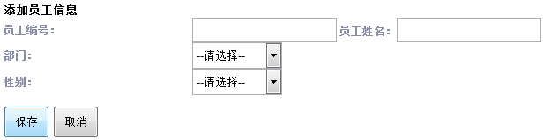
非功能性需求
抽取出的功能名称列表 | - 添加员工信息

业务信息详单
对“4.6业务信息”中的每个业务信息，详细说明其各数据项如下：
XXX_001:国网公司系统内人员调动备案表
表格 31 国网公司系统内人员调动备案表
序号 | 数据项中文名 | 类型、长度、精度 | 数据项的取值范围 | 业务规则
1
2
3

需求跟踪矩阵
